ДАТА |  | 1 класс | ЗАДАНИЕ
ПОНЕДЕЛЬНИК | 27.04 | 1 урок - лит.чт. | Учебник стр. 74-75, читаем, отвечаем на вопросы (устно)
 |  | 2 урок - русск. яз. | Учебник стр. 78 упр. 1,2(выполняем только устную часть заданий)  Рабочая тетрадь стр. 41 упр.1,2
 |  | 3 урок - математика | Учебник стр. 70 зад. 1,2 (выполнить на листочке или в тетради)  Учить табличку «запомни!»
 |  | 4 урок - физ-ра | https://cloud.mail.ru/public/hTwo/d3qn5PBM1
ВТОРНИК | 28.04 | 1 урок- математика | Учебник стр. 70-71 учить таблички «Запомни!»  Рабочая тетрадь стр.33 зад. 1,2,3.
 |  | 2урок - русский родной
 |  | 3 урок -русск. яз. | Учебник стр. 81-82 упр. 2,3(только устную часть заданий)  Рабочая тетрадь стр. 42 упр.1,2
 |  | 4 урок - технология | Фигурка ёжика.  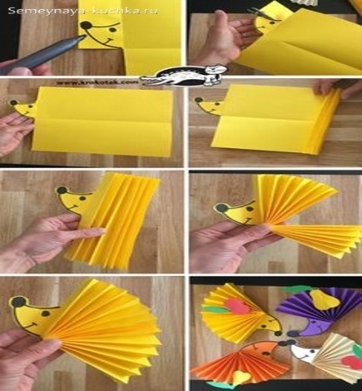  https://www.youtube.com/watch?v=eyAU5i_ctfw
СРЕДА | 29.04 | 1 урок - лит.чт. | Стихотворение В. Лунина «Тень»  Учебник стр. 76-77, читаем
 |  | 2 урок - русск. яз | Учебник стр. 82 (прочитать правило в оранжевой рамочке)  Учебник стр. 83 зад. 5 (устно)  Рабочая тетрадь стр. 43-44 упр. 3,5.
 |  | 3 урок - окружающий мир | Зачем мы спим ночью?  Учебник стр. 52- 53  Рабочая тетрадь стр. 33 упр. 1 (2 по желанию и по возможности, так как атлас-определитель находится в классе)  https://www.youtube.com/watch?v=6m18dBWhTJM
 |  | 4 урок- физ-ра | https://cloud.mail.ru/public/hTwo/d3qn5PBM1
 |  | 5 урок - музыка | Учим песню «День Победы»  https://www.youtube.com/watch?v=Ww6szcCwI7U  присылаем видео или аудио файл
ЧЕТВЕРГ | 30.04 | 1 урок - математика | Рабочая тетрадь стр.34 зад. 1,2  Учебник стр. 72 рассмотреть ТАБЛИЦУ СЛОЖЕНИЯ + 1зад. (задание выполнить устно)  Рабочая тетрадь стр. 34 зад.1,2.
 |  | 2 урок -лит.чт. | Юмористические рассказы для детей Я. Тайца, Н. Артюховой  Учебник стр. 7, 9-10.
 |  | 3урок -русск. яз. | Учебник стр. 87 , упр.2 (устно)  Рабочая тетрадь стр. 45 упр. 1,2
 |  | 4 урок - ИЗО | Подготовить рисунок к 9 мая.
ПЯТНИЦА | 01.05 | 1 урок - окружающий мир | -
 |  | 2 урок - математика | -
 |  | 3 урок - русск. яз. | -
 |  | 4 урок - физ-ра (шахматы) | -

